检 测 报 告

试验名称：粉尘试验

主检： |  | 日期： | 2022年10月25日
审核： |  | 日期： | 年月日
批准： |  | 日期： | 年月日

北京光华荣昌汽车部件有限公司实验室

声 明

- 报告无实验室“检测专用章”无效。
- 报告无主检、审核、批准人签字无效。
- 报告涂改无效。
⑷ 复制报告未重新加盖“检测专用章”无效。
⑸ 对检测报告若有异议，请收到报告后15个工作日内通知实验室。
⑹ 送样检测仅对样品负责。
⑺ 电子版报告无安全密码无效

试验单位：北京光华荣昌汽车部件有限公司实验室
地 址：北京市昌平区流村镇工业园区
电 话： (010) 60793358-5711 邮 编：102200
样品名称 | 戴姆勒延伸卧铺总成 | 车 型 | H6
样品件号 | SHT0015456（A9619709549） | 样品数量 | 1件
委托单位 | 座椅开发部 | 生产单位 | /
送 样 者 | 李宁  电话：19213058797 | 送样日期 | 2024年11月8日
试验地点 | 北京光华荣昌汽车部件有限公司实验室 | 试验日期 | 2025年2月26日
试验项目 | 粉尘试验
试验标准 | 详见编号GR20241108SQS160申请单
试验状态 | DV
试验结论 | 对2024年11月8日座椅开发部送检的H6戴姆勒延伸卧铺总成按照编号GR20241108SQS160申请单进行粉尘试验，经检测符合标准要求。
备 注 | /

一、试验条件
试验时间： | 2025年2月26日—2025年2月27日
试验地点： | 北京光华荣昌汽车部件有限公司实验室
试验人员： | 李亚平
环境温/湿度： | 温度：7.5℃；湿度：20.8%
二、试验仪器设备
序号 | 设备名称 | 设备编号 | 规格型号 | 厂家 | 精度 | 有效期
1 | / | / | / | / | / | /
三、试验方法及评价标准
1、试验方法
粉尘：滑石粉直径小于75μm，浓度2kg/m³；
筛网：金属丝直径50μm，筛孔直径75μm；
将试验样件放在封闭空间内，滑石粉通过筛网由鼓风机吹入封闭空间内，使其充满空间，试验过程中保证粉尘均匀落在样件上。
2、评价标准
卧铺解锁锁止功能正常。
四、标准偏离
1、标准偏离
无
五、试验结果
1、试验结果
样品名称 | 样品编号 | 解锁锁止功能是否正常 | 备注
戴姆勒延伸卧铺总成 | 160-016-202411 | 是 | /

六、试验照片
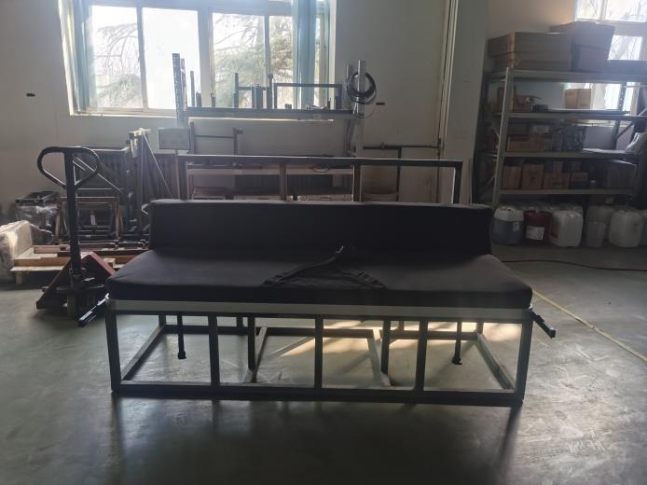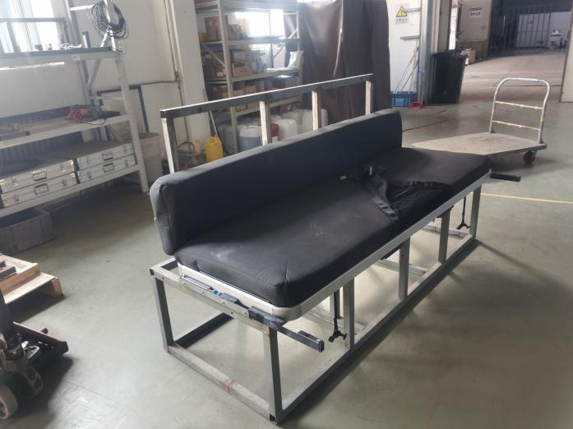

试验前
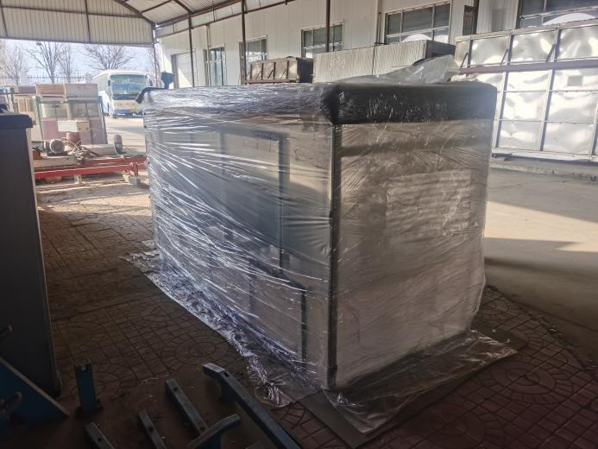
试验中
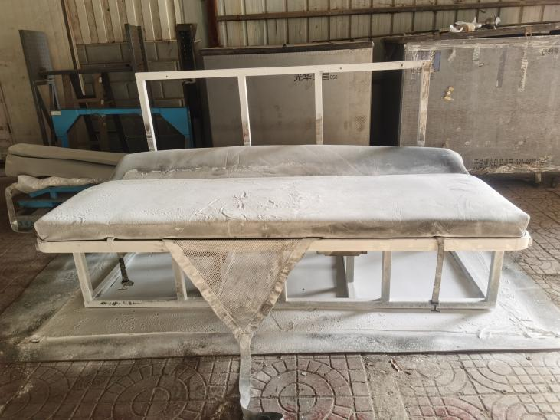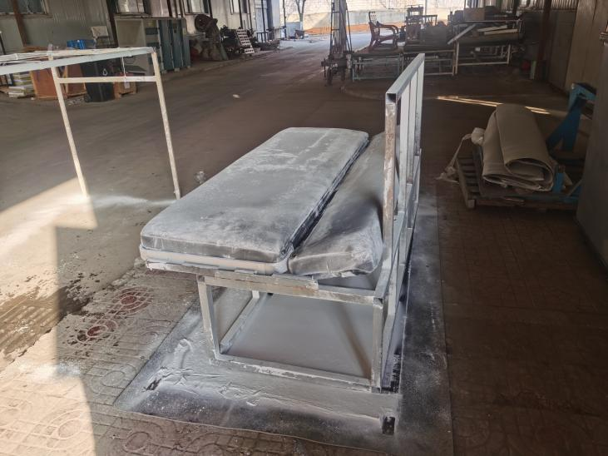

试验后
**报告结束**

